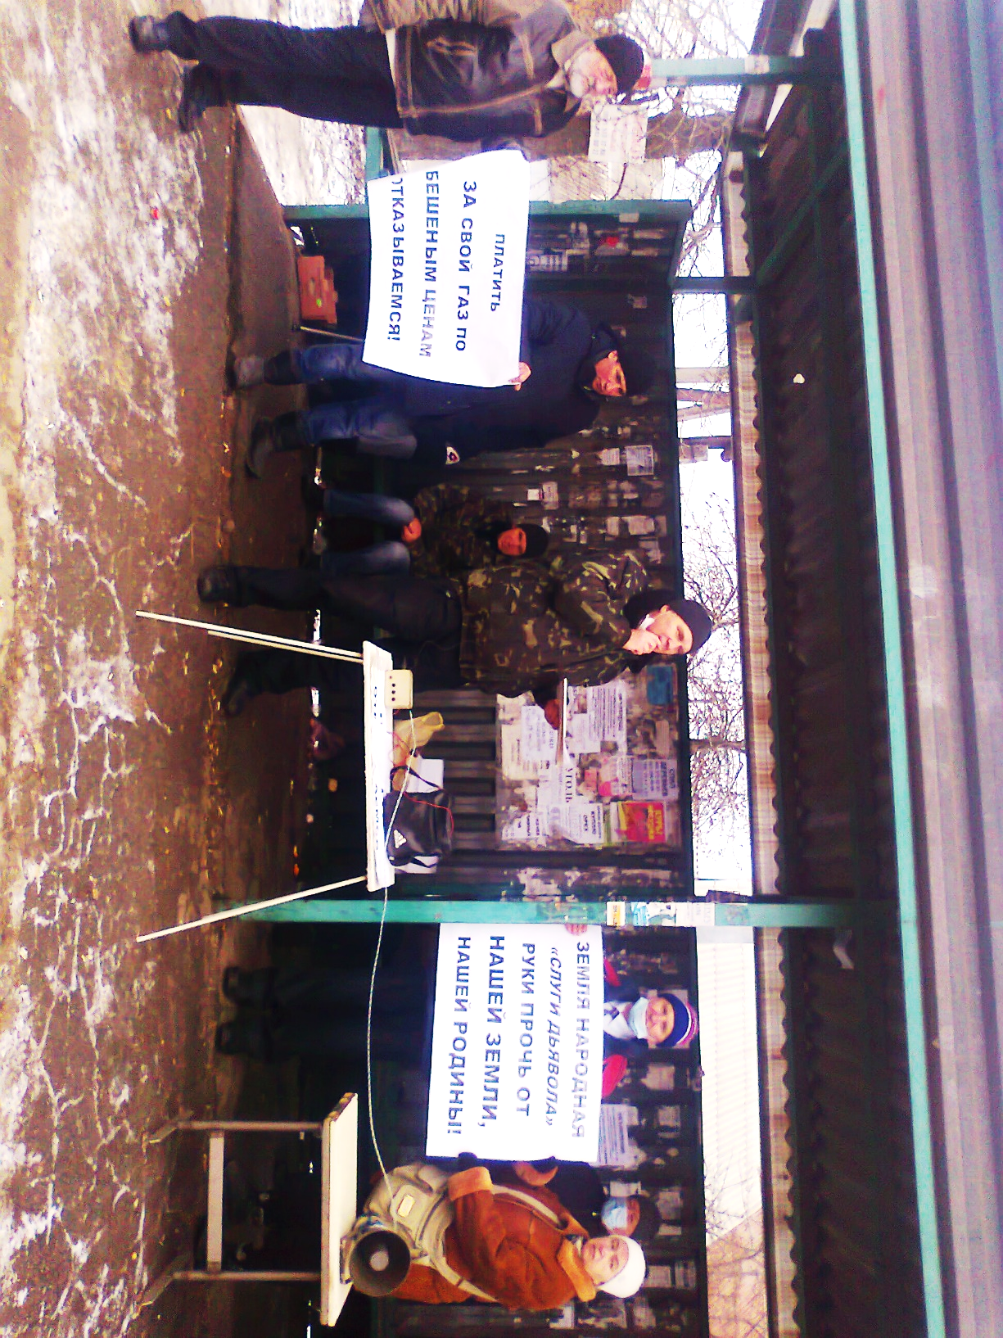
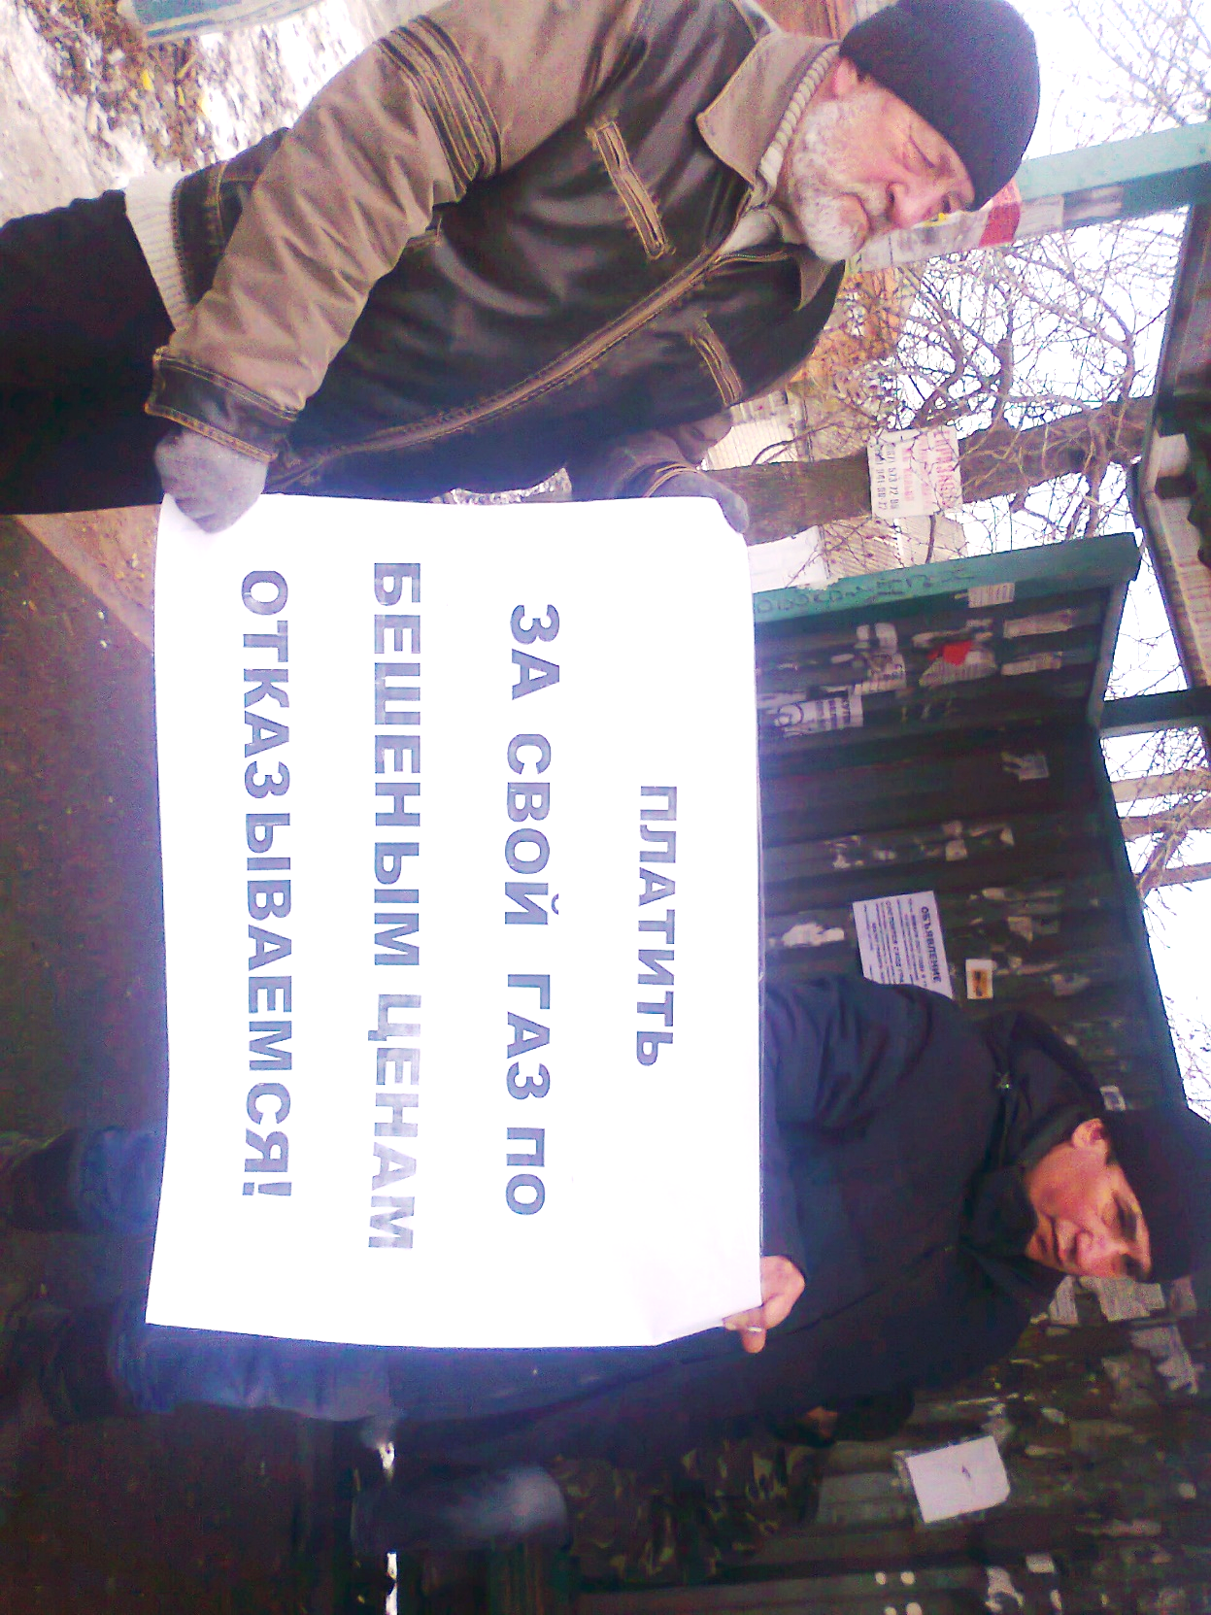
Главное решение схода. За это проголосовали единогласно
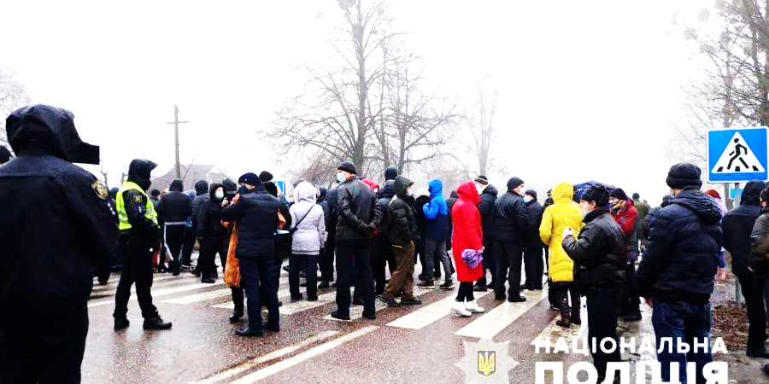
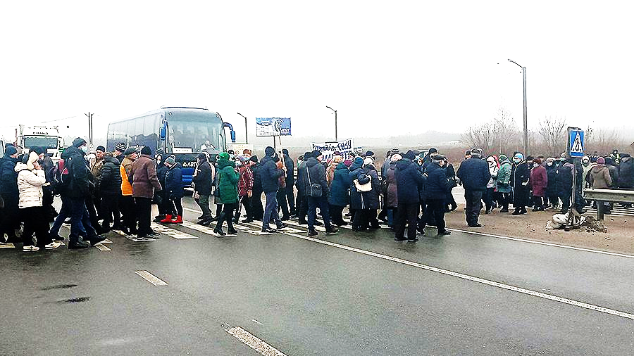
Полтавская область

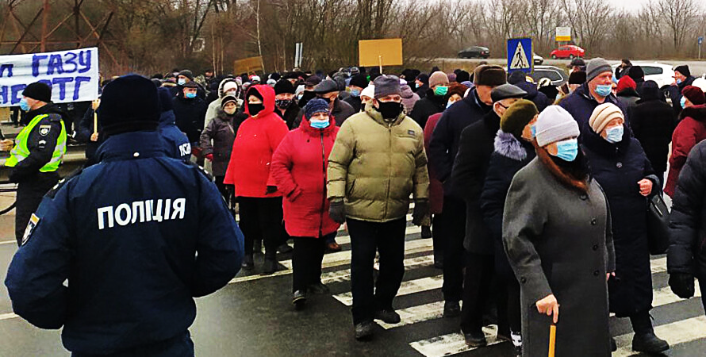

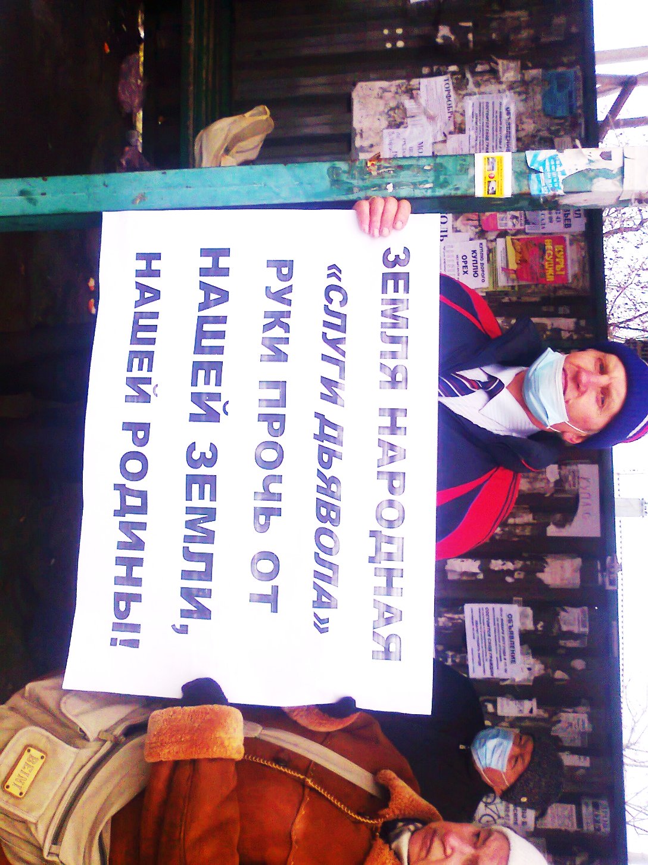
Пос. Новый Высокий. Сход граждан, где принято решение не платить по завышенным ценам. Попутно напомнили о земле!
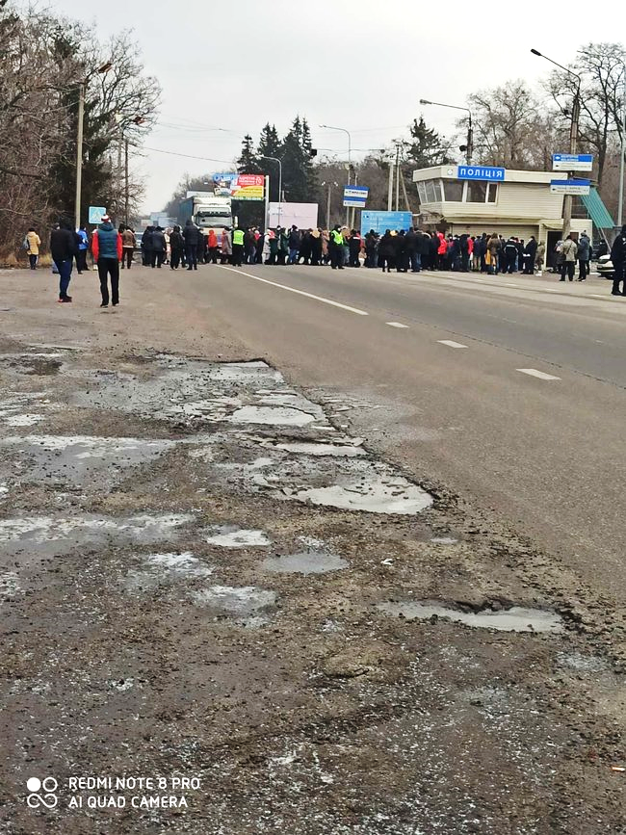
Пос. Высокий Перекрытие трассы Харьков – Симферополь в районе поста ГАИ

